Министерство образования Республики Беларусь
Учреждение образования
«Брестский государственный технический университет»
Кафедра ИИТ

Лабораторная работа №3
По дисциплине: «ОМО»

Выполнил:
Студент 3-го курса
Группы АС-66
Куган Н. Л.
Проверил:
Крощенко А.А.

Брест 2025

Цель работы: На практике сравнить работу нескольких алгоритмов классификации, таких как метод k-ближайших соседей (k-NN), деревья решений и метод опорных векторов (SVM). Научиться подбирать гиперпараметры моделей и оценивать их влияние на результат.
Задачи:
- Загрузить датасет по варианту;
- Разделить данные на обучающую и тестовую выборки;
- Обучить на обучающей выборке три модели: k-NN, Decision Tree и SVM;
- Для модели k-NN исследовать, как меняется качество при разном количестве соседей (k);
- Оценить точность каждой модели на тестовой выборке;
- Сравнить результаты, сделать выводы о применимости каждого метода для данного набора данных.
Ход работы
Вариант 6
import pandas as pd
import numpy as np
from sklearn.model_selection import train_test_split
from sklearn.preprocessing import StandardScaler
from sklearn.neighbors import KNeighborsClassifier
from sklearn.tree import DecisionTreeClassifier
from sklearn.svm import SVC
from sklearn.metrics import recall_score
import matplotlib.pyplot as plt
# === 1. Загрузка корректного набора данных Pima Indians Diabetes ===
# Данные идентичны твоему варианту (из UCI Machine Learning Repository)
url = "https://raw.githubusercontent.com/jbrownlee/Datasets/master/pima-indians-diabetes.data.csv"
columns = [
"Pregnancies", "Glucose", "BloodPressure", "SkinThickness",
"Insulin", "BMI", "DiabetesPedigreeFunction", "Age", "Outcome"
]
data = pd.read_csv(url, names=columns)
print("Первые строки данных:")
print(data.head(), "\n")
# === 2. Разделение данных ===
X = data.drop('Outcome', axis=1)
y = data['Outcome']
# === 3. Стандартизация ===
scaler = StandardScaler()
X_scaled = scaler.fit_transform(X)
# === 4. Разделение выборки ===
X_train, X_test, y_train, y_test = train_test_split(X_scaled, y, test_size=0.3, random_state=42, stratify=y)
# === 5. Обучение моделей ===
models = {
"k-NN (k=5)": KNeighborsClassifier(n_neighbors=5),
"Decision Tree (max_depth=4)": DecisionTreeClassifier(max_depth=4, random_state=42),
"SVM (linear)": SVC(kernel='linear', random_state=42)
}
recalls = {}
for name, model in models.items():
model.fit(X_train, y_train)
y_pred = model.predict(X_test)
recalls[name] = recall_score(y_test, y_pred)
# === 6. Вывод результатов ===
print("\nRecall (наличие диабета = 1):")
for name, score in recalls.items():
print(f"{name}: {score:.3f}")
# === 7. Исследование зависимости recall от k для k-NN ===
k_values = range(1, 21)
recall_list = []
for k in k_values:
knn = KNeighborsClassifier(n_neighbors=k)
knn.fit(X_train, y_train)
y_pred = knn.predict(X_test)
recall_list.append(recall_score(y_test, y_pred))
plt.figure(figsize=(8, 5))
plt.plot(k_values, recall_list, marker='o')
plt.title("Зависимость Recall от количества соседей k (k-NN)")
plt.xlabel("Количество соседей (k)")
plt.ylabel("Recall (наличие диабета)")
plt.grid(True)
plt.show()
# === 8. Итоговый вывод ===
best_model = max(recalls, key=recalls.get)
print(f"\nНаилучший результат показала модель: {best_model} (Recall = {recalls[best_model]:.3f})")

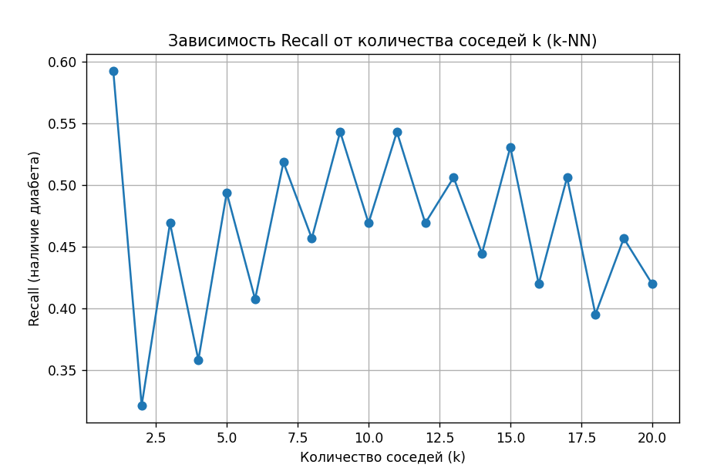

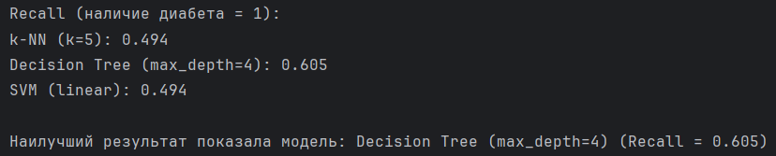

Вывод: Я на практике сравнил работу нескольких алгоритмов классификации, таких как метод k-ближайших соседей (k-NN), деревья решений и метод опорных векторов (SVM). Научился подбирать гиперпараметры моделей и оценивать их влияние на результат.

